一、填空题（每小题3分，共10小题，共30分）
1、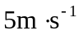 ; 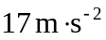
2、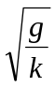；
3、18J；
4、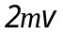；
5、角动量；
6、1.2s；
7、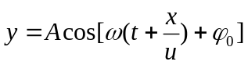；
8、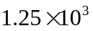J；
9、分子平均平动动能（或分子平动动能的平均值）；
10、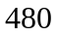。

二、选择题（每小题3分，共10小题，共30分）
11、 B  12、 B  13、 C  14、 A  15、 C | 16、 C  17、 D  18、 D  19、 A  20、 B

三、计算题（每小题10分，共4小题，共40分）
21、解: (l) 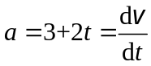(1分)
即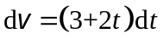，积分
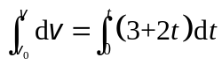 (2分)
得速度
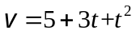 (1分)
(2)因为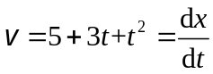 (1分)
积分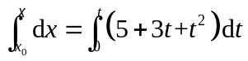
(2分)
所以质点的运动方程为
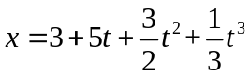 (1分)
(3)将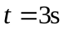代入以上两式，得时的速度和位置坐标分别为
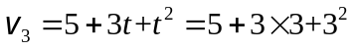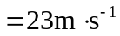 (1分)
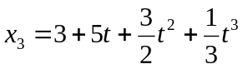
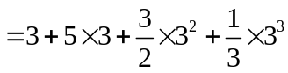
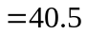m (1分)
22、解： 取飞轮、物体和地球构成的系统为研究对象，因为仅有重力做功，故系统的机械能守恒，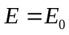，或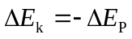，即系统动能的增量等于系统势能的减少量。 (2分)
飞轮和物体初始静止，设物体下落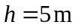时，飞轮角速度为，物体的速度为，由机械能守恒定律，有：
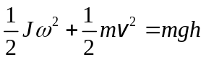 (3分)
因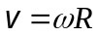， (1分)
上式即为
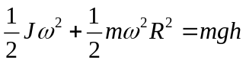
解得：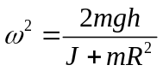， (2分)
所以飞轮的转动动能为
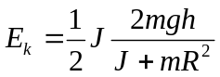
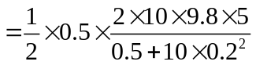
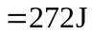 (2分)
23、解：(1)将波的表达式与标准形式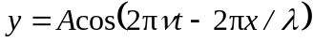
(2分)
比较即得：振幅=0.05m， (1分)
圆频率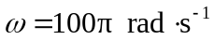，所以频率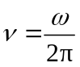=50Hz； (1分)
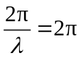，波长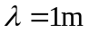 (1分)
波速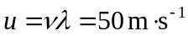 (1分)
(2) 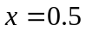m处的质点振动方程为
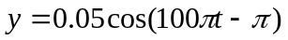(1分)
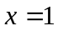m处的质点振动方程为
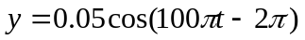 (1分)
(3)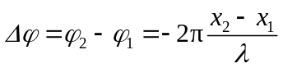
(2分)
这两点振动反相。
24、解：(1)循环过程做的净功等于循环曲线所包围的面积
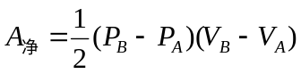 (2分)
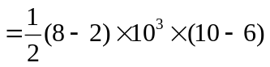
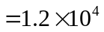J (1分)
(2)仅有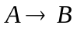过程为吸热过程
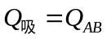
过程气体系统内能增量
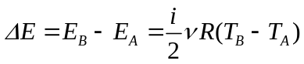
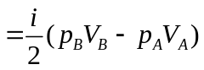
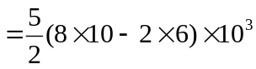
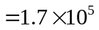J (2分)
由直线下面积，可得过程气体系统对外做功
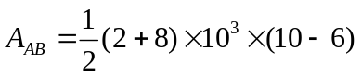
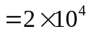J (1分)
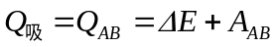
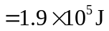 (2分)
循环效率为
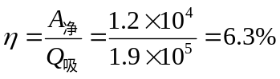
(2分)

